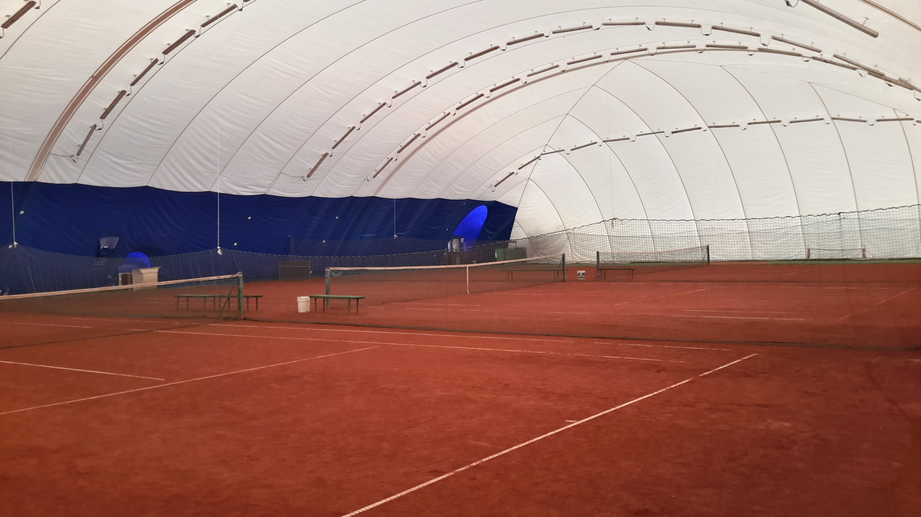

WWW.SPORTPLUS.SI



[Vaš vir citirajte tukaj.]

**CENIK TENIS**

**ZIMA & POLETJE 2020/21**

TC KOSEZE & TC DRAVLJE

|  |  |  |  |  |
| --- | --- | --- | --- | --- |
| **tenis** | **fiksne do 14.00** | **fiksne 14 do 21** | **fiksne 21 - 22** | **možnost rezervacije in pogoji** |
| zima | 550,00 € | 680,00 € | 600,00 € |  |
| poletje | 130,00 € | 180,00 € | 150,00 € |  |
| zima + poletje | 650,00 € | 820,00 € | 700,00 € |  |
|  |  |  |  |  |
|  | **posamezne člani** | **posamezne člani** | **posamezne člani** | 5 dni vnaprej. |
| zima | 14,00 € | 18,50 € | 17,50 € |  |
| poletje | 6,00 € | 8,00 € | 8,00 € |  |
|  |  |  |  |  |
|  | **posamezne nečlani** | **posamezne nečlani** | **posamezne nečlani** | 4 dni vnaprej |
| zima | 15,00 € | 20,00 € | 18,50 € |  |
| poletje | 7,00 € | 9,00 € | 9,00 € |  |
|  |  |  |  |  |
| **PAKETI** |  |  |  |  |
| zima | **paketi 10 ur 8-14** | **paketi 10 ur cel dan** | | 6 dni vnaprej |
|  | 130 E * | 170,00 € | |  |
| **PAKET 300**  NEOMEJENO IGRANJE DOPOLDAN IN MED VIKENDI | paket dopoldan do 14.00 + vikendi 17-21 neomejeno ( max 1 ura/ dan) S karto lahko igrate na obeh lokacijah ( KOSEZE in DRAVLJE) | | | 7 dni vnaprej 3ure. Rezervacija je brezplačna le za imetnika karte |
| Igranje na obeh lokacijah | **INFORMACIJE IN REZERVACIJE 041 515 055, 041 666 829** | | |  |

* TC

[Vaš vir citirajte tukaj.]

